* Benjamín C. Cárdenas Taype

**MANUAL DE PROGRAMADOR**

**TEMA:**

* **Video Juego para Android - MICHI**

**DOCENTE:**

* **Ing. Iván Soria Solís.**

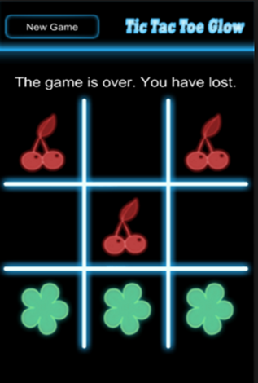

**ESTUDIANTES:**

* **Huamaní Allcca Ricardo**

|  |  |
| --- | --- |
|  |  |

**Andahuaylas**

**2015**

1. **Descargar los siguientes programas.**

Los siguientes programas son lo esencial para poder desarrollar y/o mantener nuestra aplicación que son los siguientes:

* Como primero **Java Development Kit** (jdk).
* adt-bundle-windows-x64-20130729.
* Skd según emulador o móvil lo requiera.
* ADT

**¿Cómo y de dónde descargar?**

Gracias al avance tecnológico la descarga se realiza con mucha facilidad hoy en día, con tan simplemente contar con internet de banda ancha adecuado. Ya case todo está solucionado.

Como ya primero mencionado descargar **Java Development Kit (**jdk), no vamos a esta página web http://www.oracle.com/technetwork/es/java/javase/downloads/index.html.

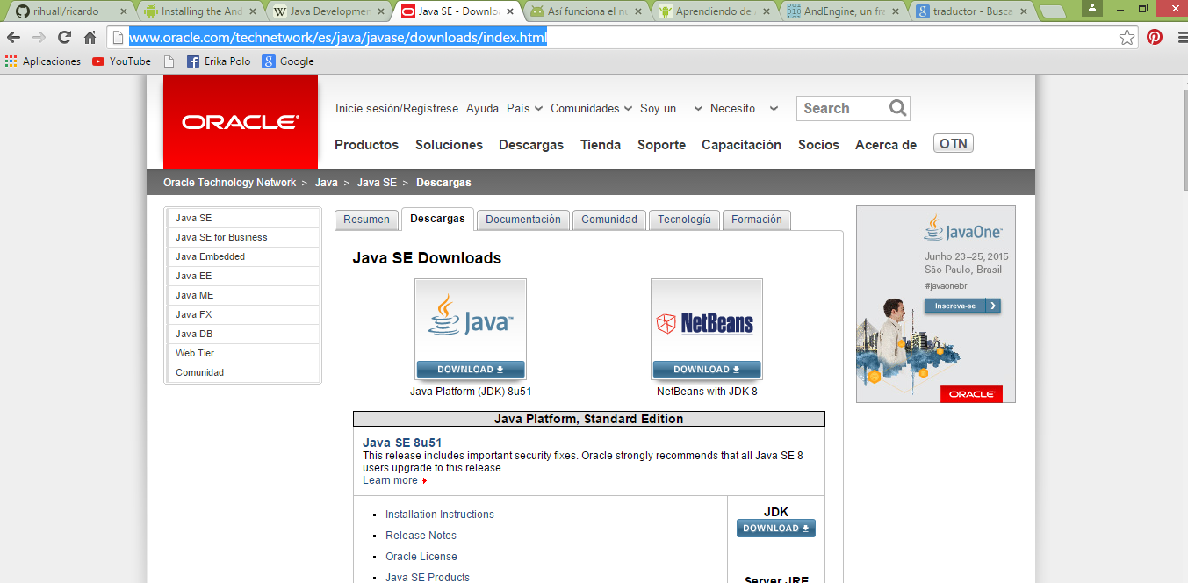

Con un simple clic ya estaremos descargando

Para el siguiente:

Ya para tal no vamos a esta página web <http://downloads.puresoftware.org/files/android/adt-bundle/> , en el cual podremos descargar.

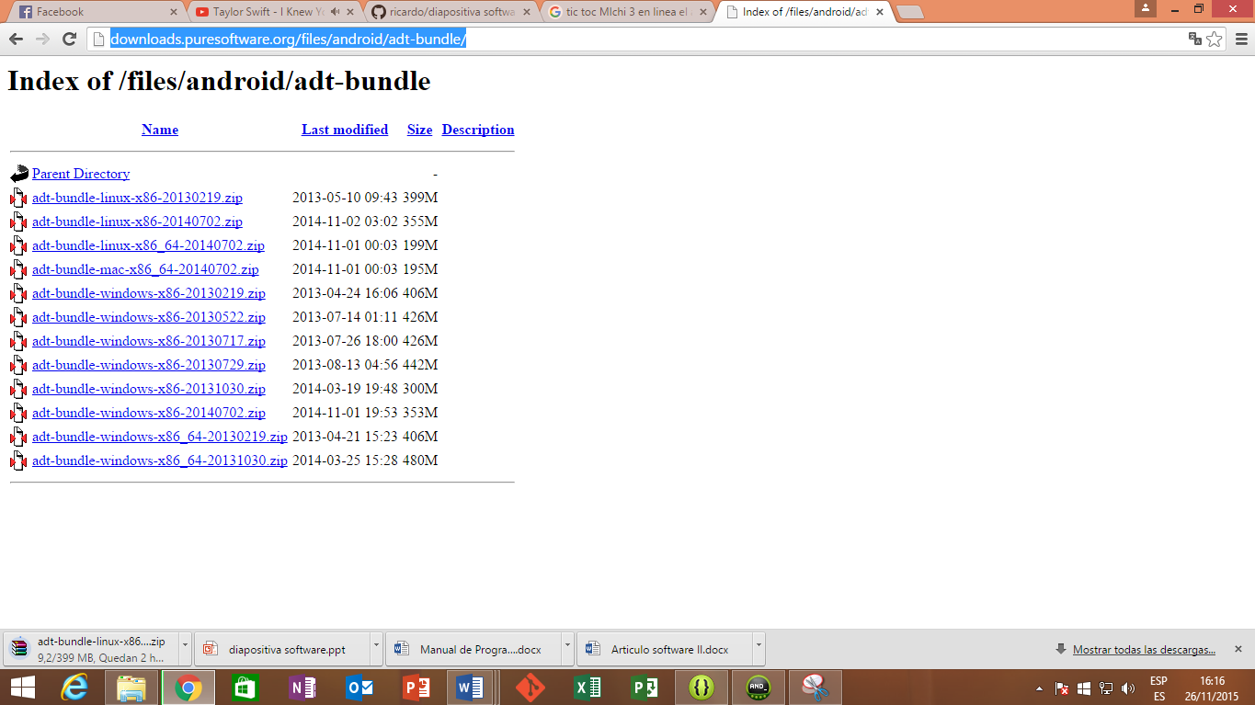

Descargue el paquete que desee.

Descargaremos **kit de desarrollo de software (**sdk) ya sea para el emulador o para su móvil con la que cuenta Ud.

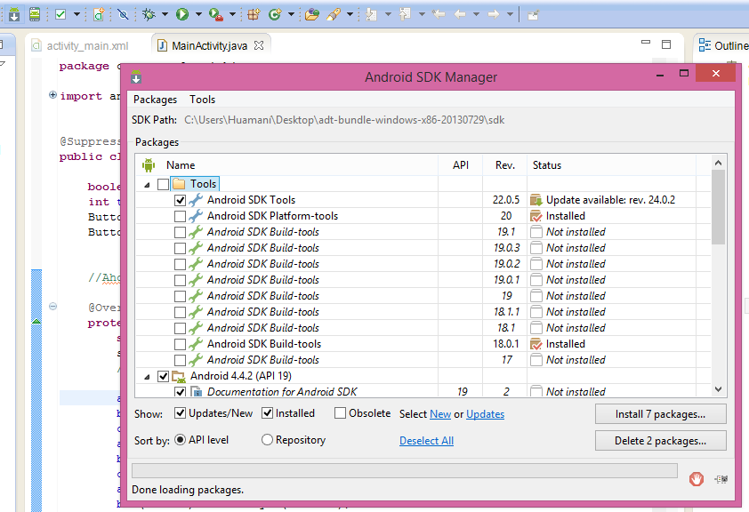Este caso se realiza dentro de Android Studio

Con un simple clic ya estaremos descargando

**Instala el plugin ADT**

es un plugin para Eclipse que permite construir aplicaciones para Android.

**1. Descarga e instala el kit de desarrollo de Android (SDK**). Este está disponible de forma gratuita en el sitio web de Android. Selecciona la opción que dice “Use an Existing IDE” (usar un IDE existente) para sólo descargar el SDK. Puedes descargar el paquete ADT que incluye Eclipse y ya viene configurado, pero este método se asegura de que tengas la versión más nueva de Eclipse.

Después de instalar el SDK, se abrirá automáticamente el administrador SDK. Déjalo abierto para los siguientes pasos.

**2. Instala el plugin ADT.** Necesitarás descargar el plugin ADT desde el programa de Eclipse directamente del repositorio de desarrolladores de Android. Puedes agregar rápidamente ese repositorio a tu instalación de Eclipse.

Haz clic en “Help” (ayuda). Selecciona “Install New Software” (instalar software nuevo). Esto abrirá la pantalla de “Available Software” (software disponible), con una lista del software disponible del repositorio que seleccionaste.

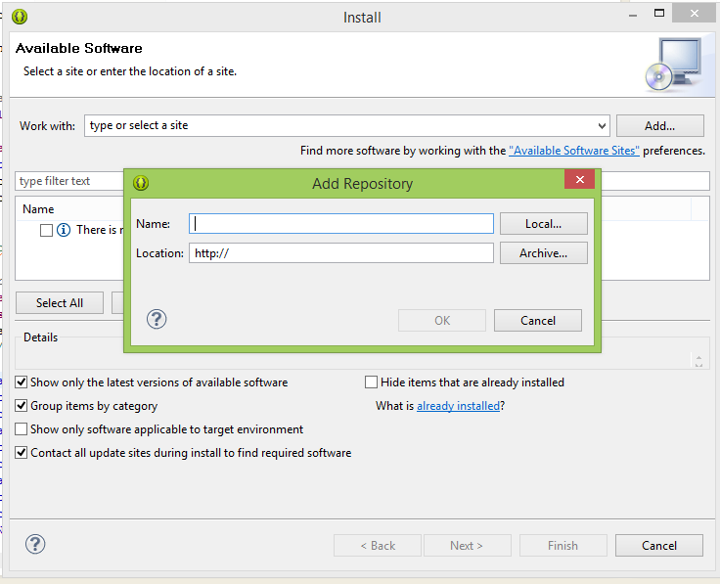

Dar la dirección del repositorio o descarga.

1. **La instalación.**

Ejecutar las descargas que hicimos en el principio los formatos (.exe).

* Ejecutamos primero el jdk de java.
* Luego ejecutamos Android Studio.
* Ya abriendo el Android studio copiamos el framework.

Nota: guiarse con los respectivos videos tutoriales el url se encuentra el artículo en **referencias**.

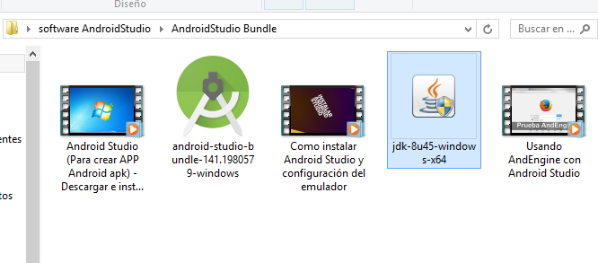

Ejecutar .exe de jdk

El primero que debes hacer antes de eclipse.

1. **Proyecto MICHI**

**interfaz de del juego de michi**

Es el código del interfaz con la cual el usuario podrá interactuar.

Pasaremos a explicar la estructura general de nuestro juego “MICHI” aquí una vista panorámica global

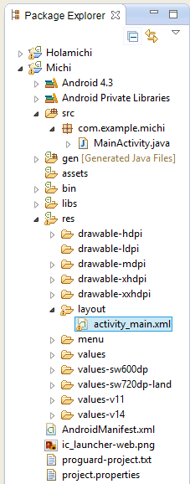

La codificación

Interfaz grafica

El paquete de juego MICHI

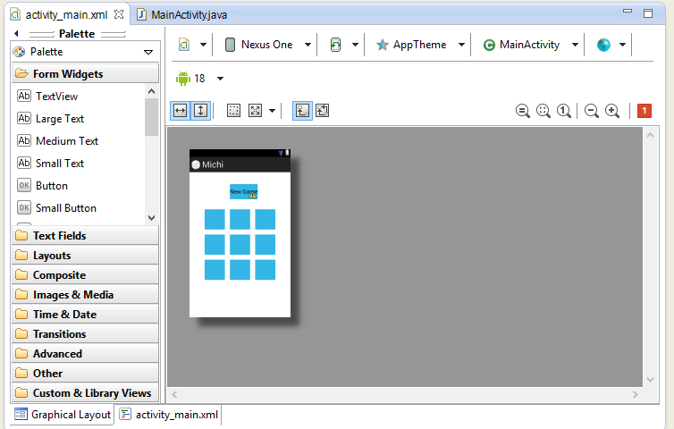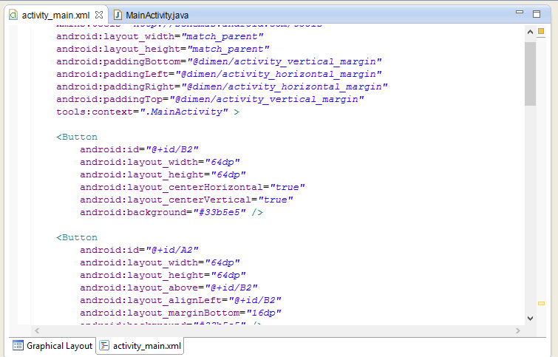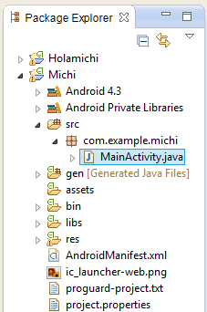

La codificación

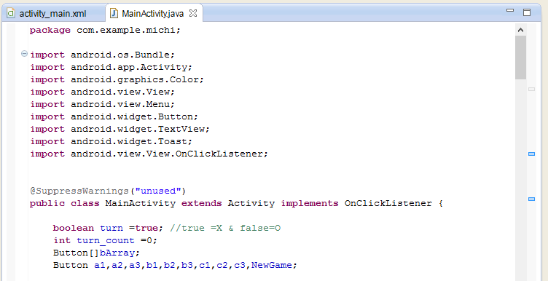

Importando librerías.

3.1 **El algoritmo principal.**

La parte más fundamental de este proyecto, mediante ella se genera o se podrá jugar nuestro videojuego.

La clase generator es el corazón de nuestro aplicativo.

